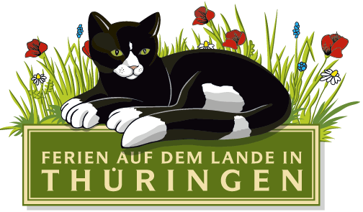
Presseinformation

Erfurt, 28. Januar 2014

Thüringen ist Publikumsmagnet

Auf der Internationalen Grünen Woche lockt Landurlaub in Thüringen zahlreiche Besucher und Prominente an den Messestand!

Familienfreundlich, ländlich und vielseitig – so präsentierte sich das Urlaubsland Thüringen erfolgreich auf der Internationalen Grünen Woche in Berlin, Deutschlands größter Verbrauchermesse rund um das Thema Landwirtschaft und Ernährung. Das Angebot der Messe war wieder bunt und abwechslungsreich. Dabei konnte der Stand zum Landurlaub in Thüringen aus dem vielseitigen Angebot positiv hervorstechen. Viele interessierte Besucher aus dem ganzen Bundesgebiet informierten sich am Stand über Bauernhof- und Landurlaub, Rad- und Wanderwege sowie Sehenswürdigkeiten und Ausflugsziele, die Thüringen zu bieten hat. "Besonders gefragt waren Urlaubsangebote für Familien mit Kindern, Reiturlaub und Kreativ-Workshops." so Anke Pannasch, Geschäftsführerin der Landesarbeitsgemeinschaft "Ferien auf dem Lande in Thüringen" e.V. Gut 5.000 Kataloge und Broschüren mit Landurlaubsangeboten konnten auf der Grünen Woche an interessierte Besucher und potenzielle Gäste verteilt werden.
Dass sich dieses große Interesse in reale Buchungen und Übernachtungen niederschlägt, hoffen nun auch die Thüringer Ministerpräsidentin Christine Lieberknecht und Landwirtschaftsminister Jürgen Reinholz, die den Stand besuchten und sich insbesondere von dem umfassenden Thüringen-Angebot und den Aktionen am Stand wie Porzellanmalen, Frankenwälder Handstickerei, Kneippanwendungen und Filzen begeistert zeigten. Auch Katrin Göring-Eckardt, Fraktionsvorsitzende der Bundestagsfraktion von Bündnis 90/Die Grünen, freute sich über die Vielfalt der präsentierten Angebote und wurde am Landurlaub Thüringen Stand von Nancy Weißhaar von der Landesarbeitsgemeinschaft herzlich empfangen. Sie erkundigte sich bei Frau Weißhaar, wie der Trend für Urlaub auf dem Bauernhof in Thüringen spürbar ist und was besonders nachgefragt wird.
Die Grüne Woche ging nach zehn Messetagen am 26. Januar 2014 zu Ende. Dank der Unterstützung durch das Thüringer Landwirtschaftsministerium konnte die Landesarbeitsgemeinschaft „Ferien auf dem Lande in Thüringen“ e. V. das Urlaubsland Thüringen dort wieder erfolgreich präsentieren. Das Landurlaub-Team wird außerdem auf einschlägigen Messen in Leipzig, Dresden und Erfurt in diesem Jahr noch die Werbetrommel für Urlaub in Thüringen rühren.

Ansprechpartner für die Presse:
Geschäftsführerin Anke Pannasch
Tel.: 03 61 / 26 25 32 31
E-Mail: thueringen@landsichten.de

Landesarbeitsgemeinschaft
„Ferien auf dem Lande
in Thüringen“ e.V.

Alfred-Hess-Strasse 8 • 99094 Erfurt
Telefon 03 61/ 26 25 32 30
Telefax 03 61/ 26 25 32 25
E-Mail thueringen@landsichten.de
www.landsichten-thueringen.de

